

НОВОКУЗНЕЦКИЙ ГОРОДСКОЙ СОВЕТ НАРОДНЫХ ДЕПУТАТОВ
РЕШЕНИЕ

О присвоении площади,
расположенной в Новоильинском районе города Новокузнецка, наименования
«Площадь защитников Донбасса»
Принято
Новокузнецким городским
Советом народных депутатов
«» сентября 2023 года

Рассмотрев предложение Губернатора Кемеровской области - Кузбасса и ходатайство местной общественной организации Новокузнецкого городского округа Всероссийской общественной организации ветеранов (пенсионеров) войны, труда, вооруженных сил и правоохранительных органов, в соответствии с постановлением Совета народных депутатов города Новокузнецка от 25.06.2002 №8/34 «Об утверждении Положения о порядке установления мемориальных досок, наименования и переименования территориальных единиц, транспортно-пешеходных коммуникаций и других объектов города Новокузнецка» и руководствуясь статьями 28, 32 и 33 Устава Новокузнецкого городского округа, Новокузнецкий городской Совет народных депутатов
РЕШИЛ:
1. Присвоить площади в Новоильинском районе города Новокузнецка, расположенной между зданием по адресу: проспект Архитекторов, 12А и улицей Косыгина, в соответствии с ситуационным планом согласно приложению к настоящему решению наименование «Площадь защитников Донбасса».
2. Затраты, связанные с реализацией настоящего решения, осуществляются за счет средств местного бюджета Новокузнецкого городского округа.
3. Направить настоящее решение в Комитет градостроительства и земельных ресурсов администрации города Новокузнецка и в администрацию Новоильинского района города Новокузнецка в течение трех рабочих дней со дня вступления в силу настоящего решения.
4. Настоящее решение вступает в силу со дня его подписания и подлежит официальному опубликованию.
5. Контроль за исполнением настоящего решения возложить на администрацию города Новокузнецка и комитет Новокузнецкого городского Совета народных депутатов по вопросам местного самоуправления, правопорядка и информационной политики.

Председатель
Новокузнецкого городского
Совета народных депутатов А.К. Шелковникова

г. Новокузнецк
«» сентября 2023 года
№

Приложение
к решению Новокузнецкого городского
Совета народных депутатов
от .09.2023 №

Ситуационный план

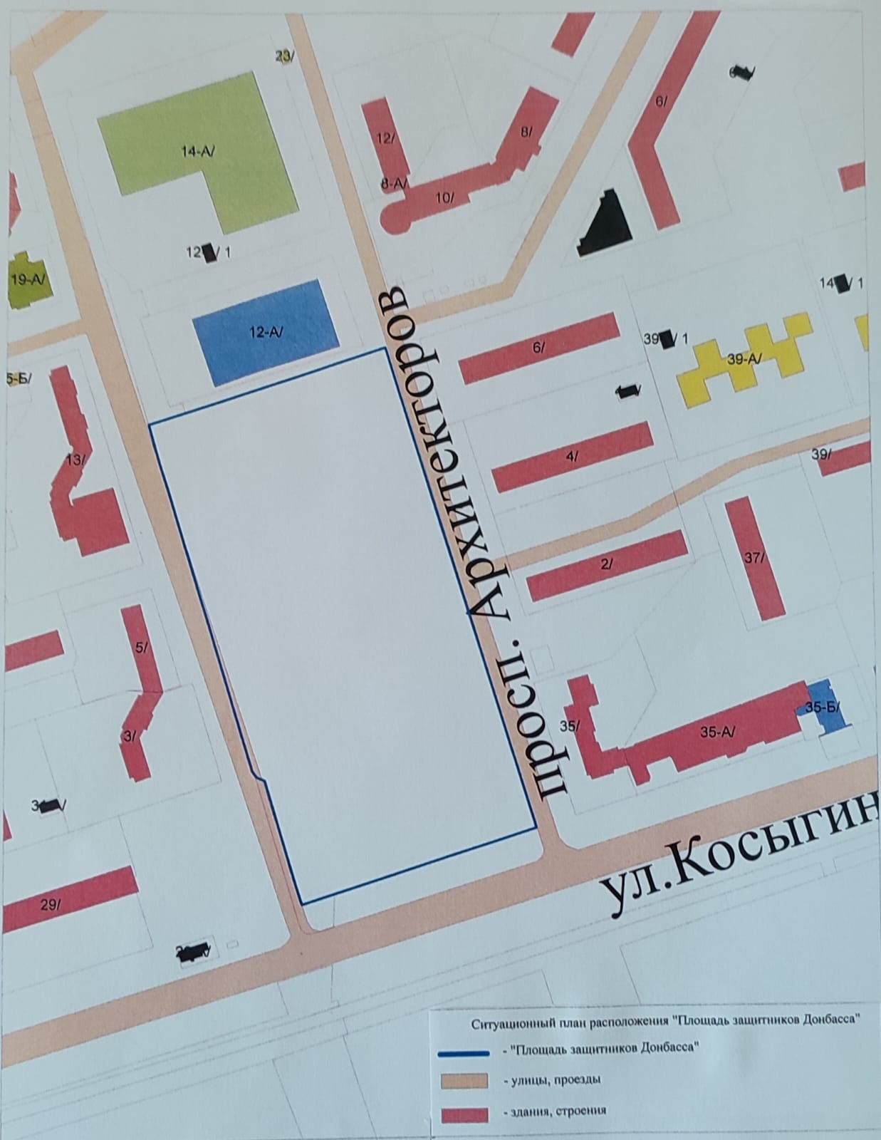

Председатель
Новокузнецкого городского
Совета народных депутатов А.К. Шелковникова

